Gruppenarbeit Latenzzeit-Messungen

Gruppe
Toni Baumann (bauma12@bfh.ch)
Ronny Stauffer (staur3@bfh.ch)
Elmar Vonlanthen (vonle1@bfh.ch)

Vergleiche zwischen ISR, Tasklet und Kernelthread
Die unterschiedlichen Latenzzeiten äussern sich so, dass mit dem Stroboskop unterschiedliche stellen auf der Scheibe belichtet werden. Je kürzer die Latenzzeit ist desto früher wir die Scheibe nach dem Nulldurchgang beleuchtet. Bei ISR wird meistens die Stelle kurz vor dem A beleuchtet.
Wenn man Verzögerungen einfügt, zum Beispiel in Form eines "printk", so ist man schnell bei den Buchstaben R oder S angelangt. Ohne "künstliche" Verzögerungen bleibt man auch bei Tasklets und Kernelthreads nahe bei "A". Bei unseren Erfahrungen waren die Kernelthread minim langsamer als Tasklets, welche natürlich auch langsamer das direkte Triggern aus der ISR sind.

Messungen mit Oszilloskop
Bei den Messungen sieht man den Jitter der Latenzzeiten gut in Form von unregelmässigen Schwingungen nach der absteigenden Flanke. Siehe Screenshots im nächsten Kapitel.
Die Interrupt Latenzzeit ist abhängig von anderen abgearbeiteten (insbesondere atomaren) Tasks (andere Interrupts, Tasklets, Softirqs), welche zwischen dem Auftreten des Interrupts und der Ausführung des Interrupt Top und Bottom Handlers ausgeführt werden.

Oszilloskop Screenshots

ISR Trigger ohne Load
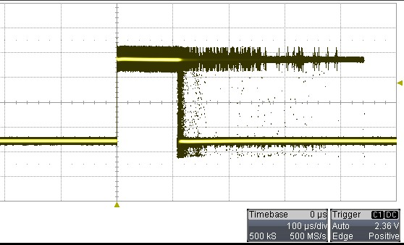
Ungefährer Bereich: 100 bis 450 Mikrosekunden

ISR Trigger mit Load
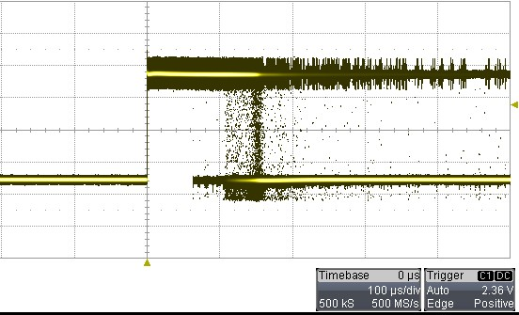
Ungefährer Bereich: 150 bis 500 Mikrosekunden

Tasklet Trigger ohne Load
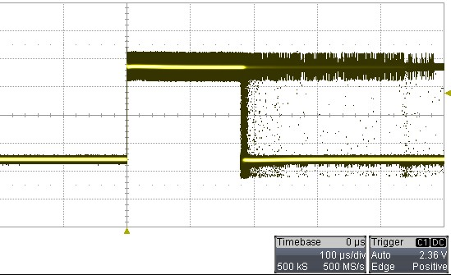
Ungefährer Bereich: 180 bis 500 Mikrosekunden

Tasklet Trigger mit Load (skaliert)
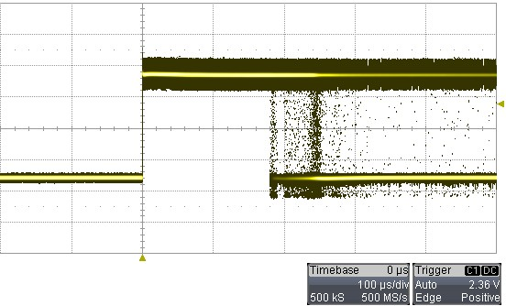
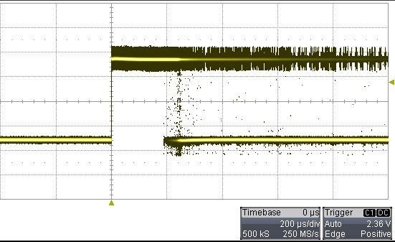
Ungefährer Bereich: 230 bis 1000 Mikrosekunden

Thread Trigger ohne Load
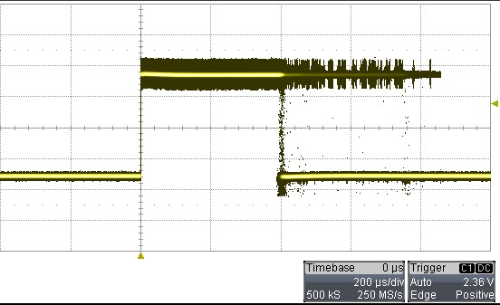
Ungefährer Bereich: 400 bis 800 Mikrosekunden

Thread Trigger mit Load
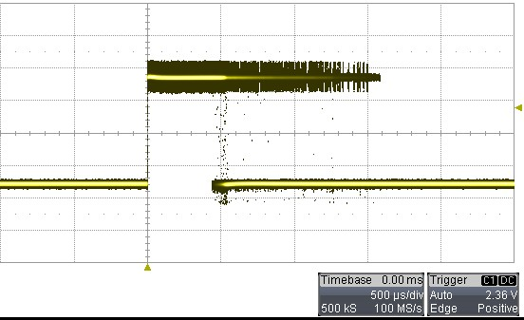
Ungefährer Bereich: 500 bis 1500 Mikrosekunden

Thread Trigger mit Load und interessanter Abweichung
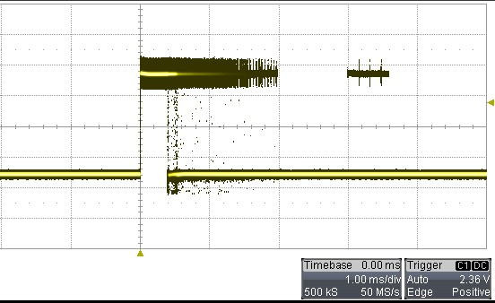
Zwischen Millisekunde 2 und 3 wird interessanterweise nichts angezeigt. Hierbei handelt es sich möglichweise um einen Mess- oder Anzeigefehler.

